1. 系统问题，部门添加人员的时候会出现半黑屏，要点击几次才正常使用

在多个浏览器内没有发现这个问题,你那里用的什么浏览器,什么系统,我们再看看是否可以重现错误;

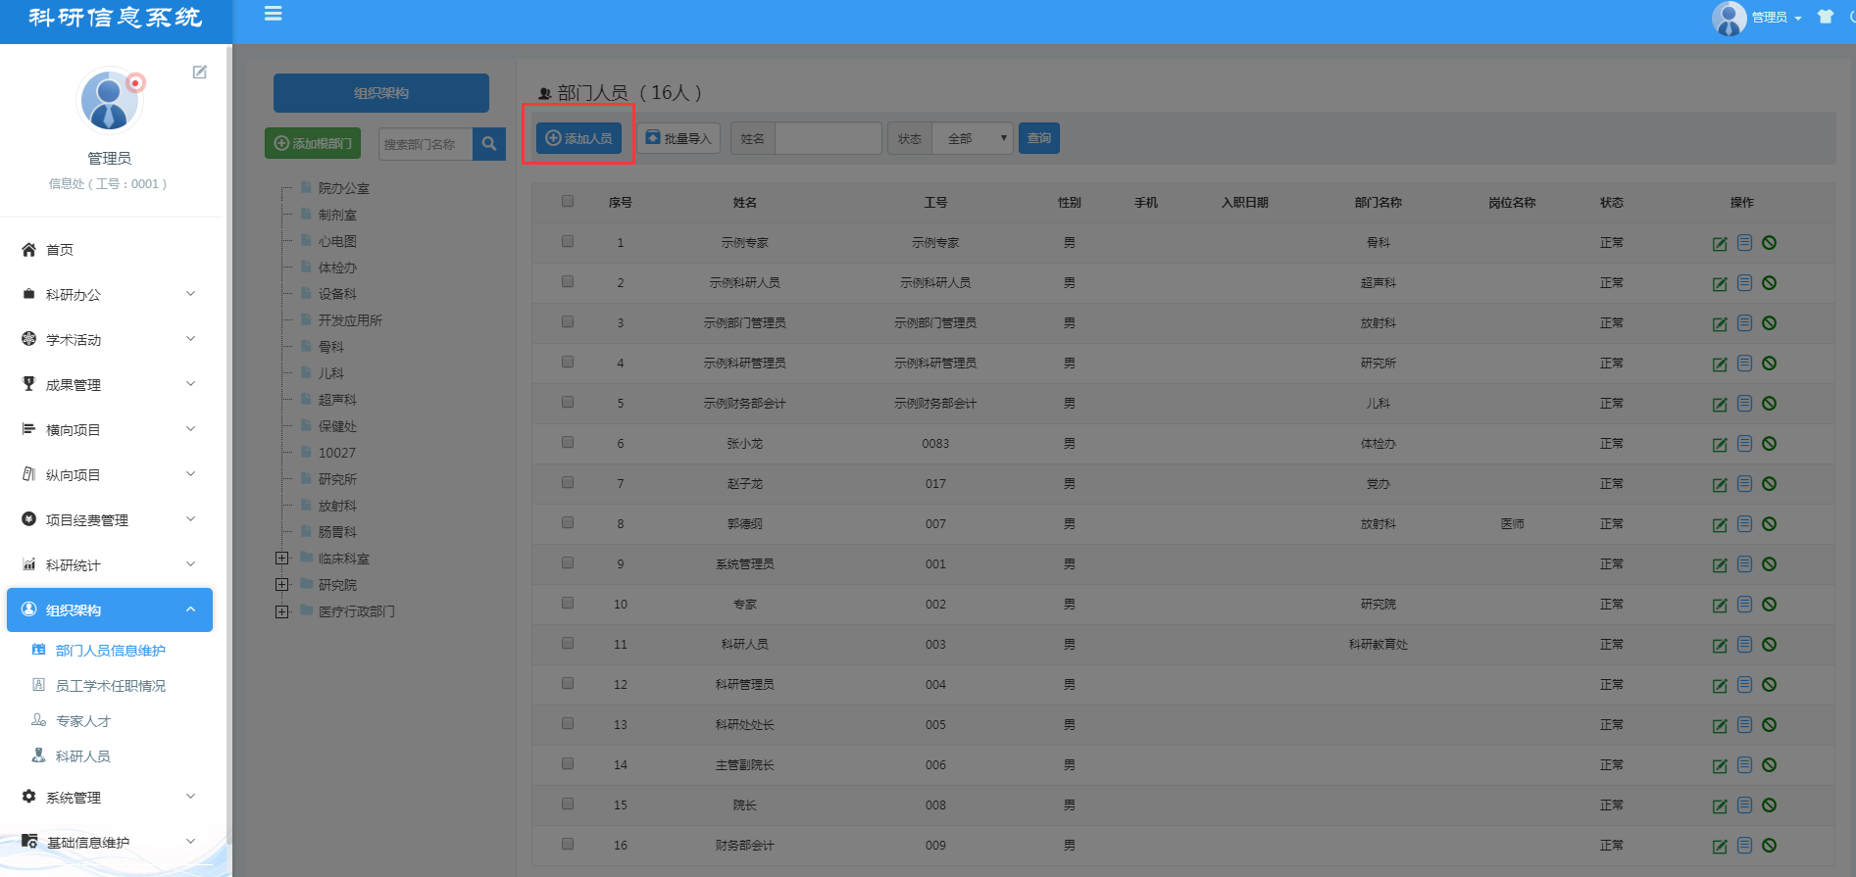

1. 专家评审时出现如下错误

已修复

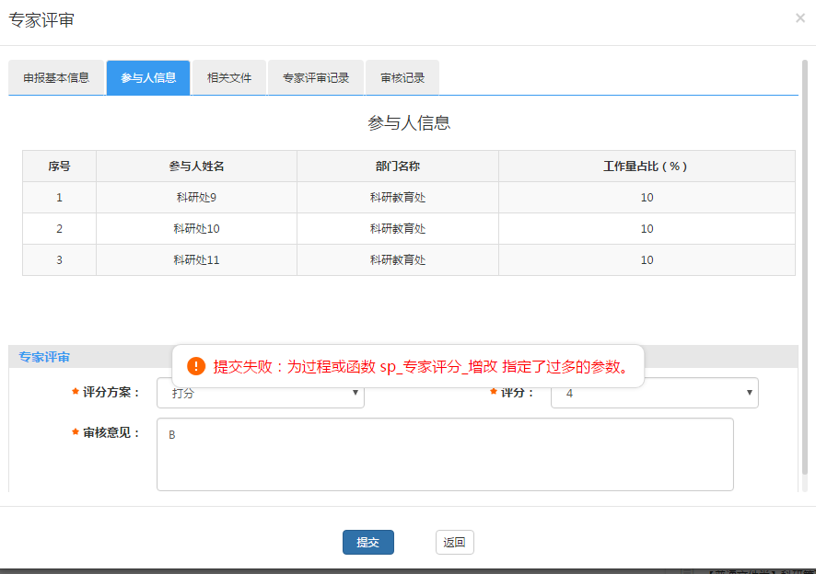

1. 财务报销审核人权限缺失，没有报销审核的权限  
   财务报销审核权限是”财务报销”流程的”审核”环节的权限,是指定给”科研管理员”角色的;  
   可以在首页-流程详情里面看到;  
   如果要设置这个权限,把人放到”科研管理员”角色组即可;  
   下图中设置的权限是功能菜单的权限,所以找不到,不是一回事;

